<bof>

1. [%1](#1 법인세신고 관련 자료의 작성･제출)(#2 법인세신고 관련 자료의 작성･제출)(#3 Preparation and submission of corporate tax declaration-related documents)[n]
   1. [%2](#1 법인세 과세표준 및 세액신고서 작성･제출)(#2 법인세 과세표준 및 세액신고서 작성･제출)(#3 Preparation and submission of corporate tax base and tax return forms)[n]
      1. [3](#1 $(법인세 과세표준 및 세액신고서 작성 절차))(#2 $(법인세 과세표준 및 세액신고서 작성 절차))(#3 $(Procedure for preparing corporate tax base and tax return forms))[n]

{1}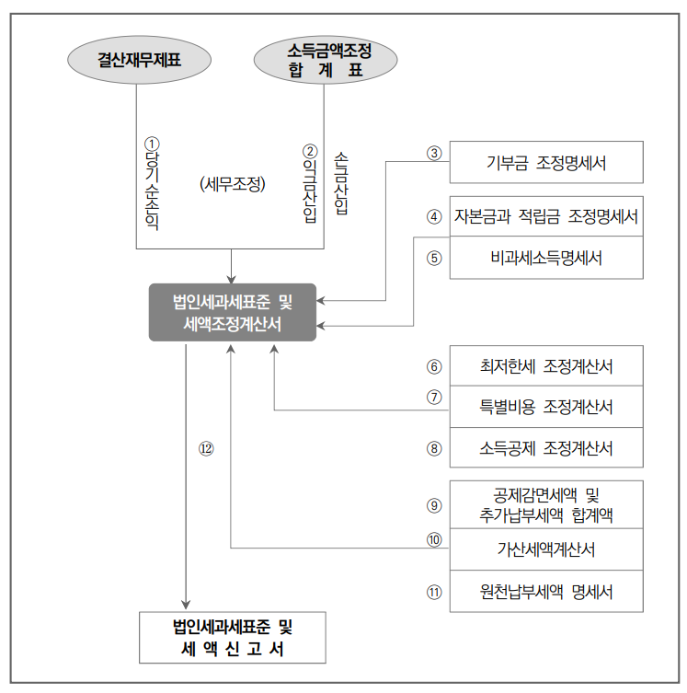{n}

* + 1. [4](#1 $(법인세 과세표준 및 세액신고서와 조정계산서 작성사례1))(#2 $(법인세 과세표준 및 세액신고서와 조정계산서 작성사례1))(#3 $(The example 1 is Corporate tax base, tax return and adjustment calculation statement))[n]

{1}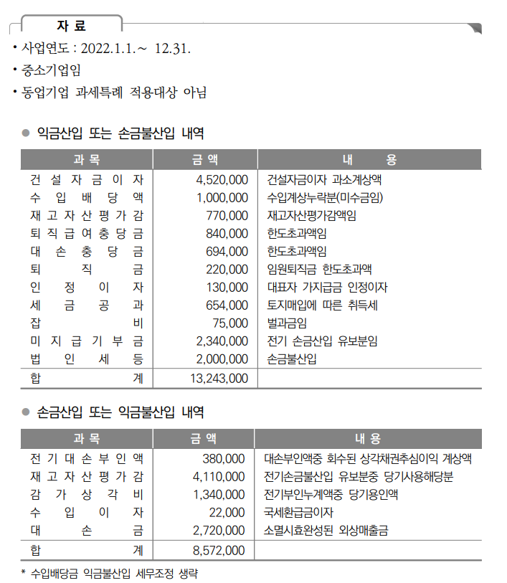{n}

* + 1. [5](#1 $(법인세 과세표준 및 세액신고서와 조정계산서 작성사례2))(#2 $(법인세 과세표준 및 세액신고서와 조정계산서 작성사례2))(#3 $(The example 2 is Corporate tax base, tax return and adjustment calculation statement))[n]

{1}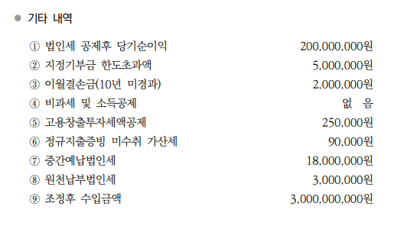{n}

* + 1. [6](#1 $(조정계산내역))(#2 $(조정계산내역))(#3 $(Calculation adjustment details))[n]

{1}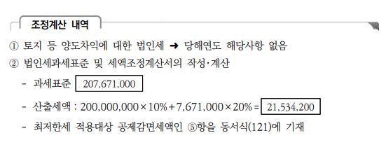{n}

* + 1. [7](#1 $(법인세 과세표준 및 세액신고서))(#2 $(법인세 과세표준 및 세액신고서))(#3 $(Corporate tax base and tax return forms))[n]

{1}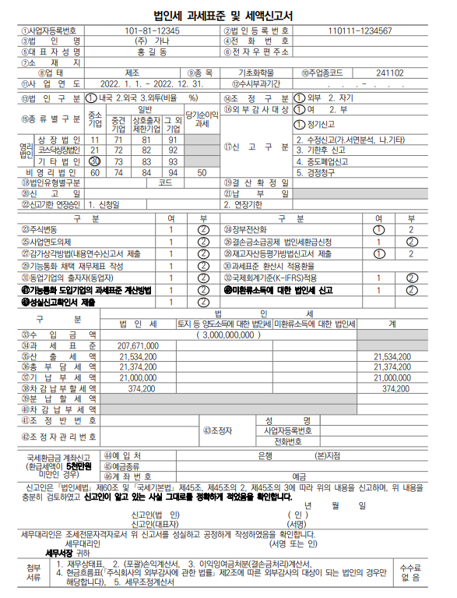{n}

* + 1. [8](#1 $(법인세 과세표준 및 세액조정계산서))(#2 $(법인세 과세표준 및 세액조정계산서))(#3 $(Corporate tax base and tax adjustment calculation statement))[n]

{1}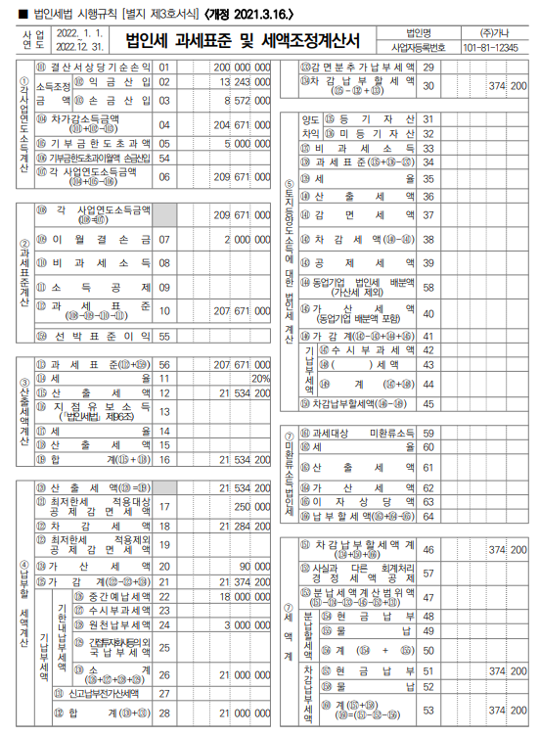{n}

* + 1. [9](#1 $(자본금과 적립금 조정명세서 작성사례1))(#2 $(자본금과 적립금 조정명세서 작성사례1))(#3 $(The example 1 is Capital and reserve adjustment statement))[n]

{1}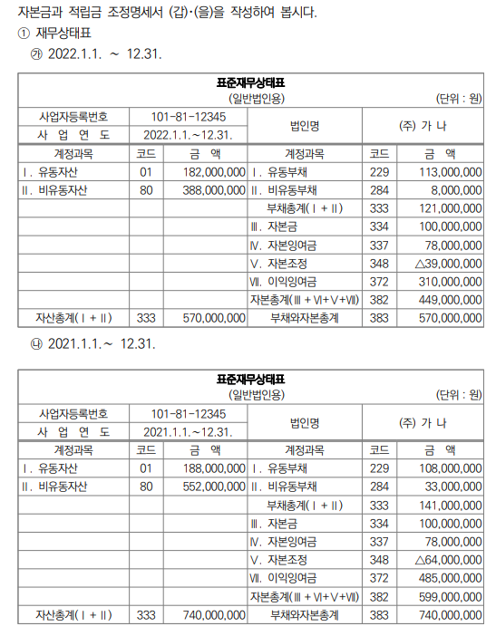{n}

* + 1. [10](#1 $(자본금과 적립금 조정명세서 작성사례2))(#2 $(자본금과 적립금 조정명세서 작성사례2))(#3 $(The example 2 is Capital and reserve adjustment statement))[n]

{1}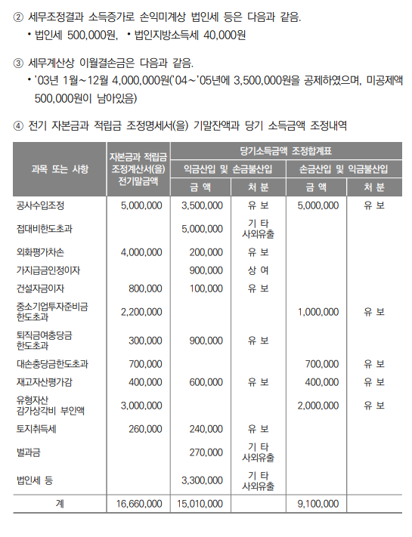{n}

* + 1. [11](#1 $(자본금과 적립금 조정명세서(갑) 작성요령))(#2 $(자본금과 적립금 조정명세서(갑) 작성요령))(#3 $(Guidelines for preparing capital and reserve adjustment statement (Party A)))[n]

{1}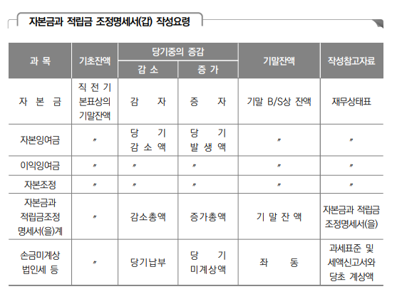{n}

* + 1. [12](#1 $(자본금과 적립금 조정명세서(갑)))(#2 $(자본금과 적립금 조정명세서(갑)))(#3 $(Capital and reserve adjustment statement (Party A)))[n]

{1}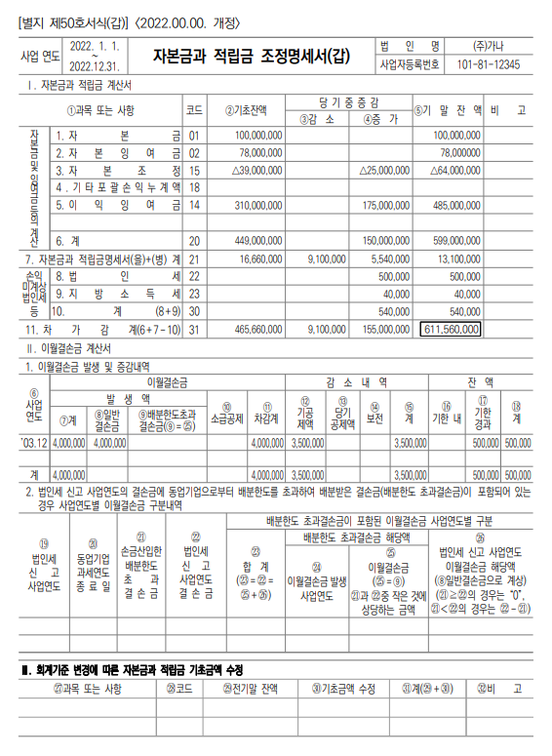{n}

* + 1. [13](#1 $(자본금과 적립금 조정명세서(을) 작성요령))(#2 $(자본금과 적립금 조정명세서(을) 작성요령))(#3 $(Guidelines for preparing capital and reserve adjustment statement (Party B)))[n]

{1}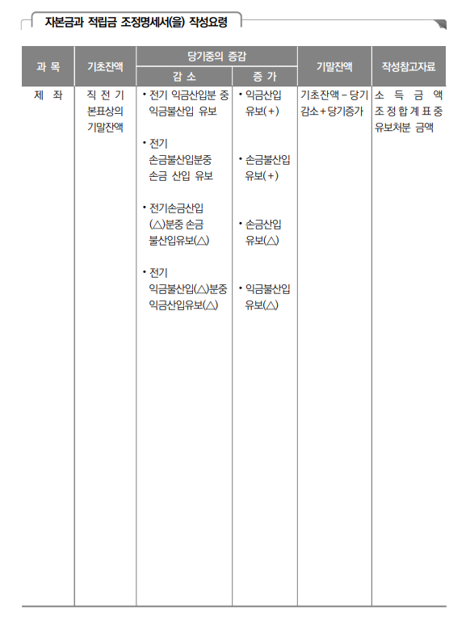{n}

* + 1. [14](#1 $(자본금과 적립금 조정명세서(을)))(#2 $(자본금과 적립금 조정명세서(을)))(#3 $(Capital and reserve adjustment statement (Party B)))[n]

{1}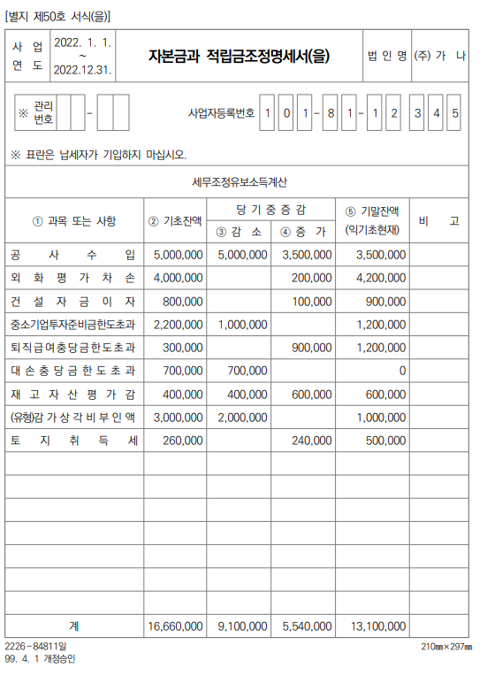{n}

<boe>